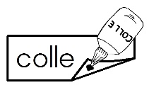
les étiquettes qui sont sur la page suivante.
chaque étiquette dans une colonne du tableau.

On sait… | On croit / On ne croit pas…
Il y a un stylo rouge  dans cette classe. | L’eau peut être à  l’état solide. | Pour qu’une plante pousse, il faut l’arroser.
5 + 5 = 10 | Vendredi 21 décembre,  le maître / la maîtresse diffusera un film. | Il y a un stylo rouge dans la salle d’à côté.
Le directeur / la directrice aime le chocolat. | Dieu existe.

------------------------------------------------------------------------------------------------------------------------------------------------

Il y a un stylo rouge  dans cette classe. | L’eau peut être à  l’état solide. | Pour qu’une plante pousse, il faut l’arroser.
5 + 5 = 10 | Vendredi 21 décembre,  le maître / la maîtresse diffusera un film. | Il y a un stylo rouge dans la salle d’à côté.
Le directeur / la directrice aime le chocolat. | Dieu existe.

------------------------------------------------------------------------------------------------------------------------------------------------
Il y a un stylo rouge  dans cette classe. | L’eau peut être à  l’état solide. | Pour qu’une plante pousse, il faut l’arroser.
5 + 5 = 10 | Vendredi 21 décembre,  le maître / la maîtresse diffusera un film. | Il y a un stylo rouge dans la salle d’à côté.
Le directeur / la directrice aime le chocolat. | Dieu existe.

Il y a un stylo rouge  dans cette classe. | L’eau peut être à  l’état solide. | Pour qu’une plante pousse, il faut l’arroser.
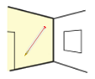
Le directeur / la directrice aime le chocolat. | Vendredi 21 décembre  le maître / la maîtresse diffusera un film. | Il y a un stylo rouge dans la salle d’à côté.
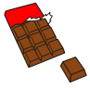 |  | 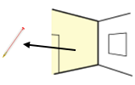
Dieu existe. | 5 + 5 = 10

------------------------------------------------------------------------------------------------------------------------------------------------
Il y a un stylo rouge  dans cette classe. | L’eau peut être à  l’état solide. | Pour qu’une plante pousse, il faut l’arroser.
Le directeur / la directrice aime le chocolat. | Vendredi 21 décembre  le maître / la maîtresse diffusera un film. | Il y a un stylo rouge dans la salle d’à côté.
Dieu existe. | 5 + 5 = 10

